Ngày soạn:………………………..
Ngày dạy:……………………………

VIẾT ĐOẠN VĂN GHI LẠI CẢM XÚC VỀ MỘT BÀI THƠ TỰ DO
I. MỤC TIÊU
1. Năng lực
a. Năng lực chung
- Năng lực giải quyết vấn đề, năng lực tự quản bản thân, năng lực giao tiếp, năng lực hợp tác...
b. Năng lực riêng biệt:
- Viết được đoạn văn ghi lại cảm xúc về một bài thơ bốn chữ, năm chữ; trình bày được cảm xúc về một bài thơ tự do
- Nhận biết hình thức, nội dung của đoạn văn
- Biết cách phân tích văn bản mẫu
- Nhận biết được quy trình viết
2. Phẩm chất:
- Ý thức tự giác, tích cực trong học tập.
- Yêu vẻ đẹp của thơ
II. THIẾT BỊ DẠY HỌC VÀ HỌC LIỆU
1. Chuẩn bị của GV
- Giáo án;
- Phiếu bài tập, trả lời câu hỏi;
- Bảng phân công nhiệm vụ cho học sinh hoạt động trên lớp;
- Bảng giao nhiệm vụ học tập cho học sinh ở nhà.
2. Chuẩn bị của HS: SGK, SBT Ngữ văn 8, soạn bài theo hệ thống câu hỏi hướng dẫn học bài, vở ghi.
III. TIẾN TRÌNH DẠY HỌC
A. KHỞI ĐỘNG
a. Mục tiêu: Tạo hứng thú cho HS, thu hút HS sẵn sàng thực hiện nhiệm vụ học tập của mình. HS khắc sâu kiến thức về kiểu văn bản (đoạn văn) ghi lại cảm xúc về một bài thơ tự do
b. Nội dung: HS huy động tri thức đã có để trả lời câu hỏi của GV.
c. Sản phẩm: Câu trả lời của HS.
d. Tổ chức thực hiện:
Bước 1: GV chuyển giao nhiệm vụ học tập
GV đặt câu hỏi gợi dẫn cho HS:
- Trong bài 1 (Những gương mặt thân yêu), chúng ta đã học những bài thơ nào? Em thích bài nào nhất? Vì sao?
- Để chia sẻ những suy nghĩ ,cảm xúc đó em thường làm cách nào ?
Bước 2: HS thực hiện nhiệm vụ học tập
- HS suy nghĩ để trả lời câu hỏi.
Bước 3: Báo cáo kết quả hoạt động và thảo luận
- GV mời 2 – 3 HS trả lời câu hỏi trước lớp.
Bước 4: Đánh giá kết quả thực hiện nhiệm vụ học tập
- GV nhận xét, đánh giá và chuyển sang bài mới.
B. HÌNH THÀNH KIẾN THỨC
Hoạt động 1: Tìm hiểu tri thức về kiểu văn bản
a. Mục tiêu: Nhận biết được đặc điểm đoạn văn ghi lại cảm xúc về bài thơ tự do
b. Nội dung: HS sử dụng SGK, chắt lọc kiến thức để tiến hành trả lời câu hỏi về đặc điểm đoạn văn ghi lại cảm xúc về bài thơ tự do
c. Sản phẩm học tập: HS tiếp thu kiến thức và câu trả lời của HS.
d. Tổ chức thực hiện:
HOẠT ĐỘNG CỦA GV – HS | DỰ KIẾN SẢN PHẨM
Bước 1: GV chuyển giao nhiệm vụ học tập  - GV yêu cầu HS đọc thông tin trong SGK, yêu cầu HS thảo luận, điền vào phiếu học tập về đặc điểm đoạn văn ghi lại cảm xúc về bài thơ tự do :  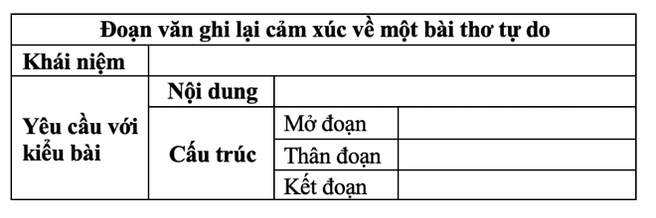  Bước 2: HS thực hiện nhiệm vụ học tập  - HS nghe GV yêu cầu, đọc kiến thức trong SGK và hoàn thành phiếu học tập.  Bước 3: Báo cáo kết quả hoạt động và thảo luận  - GV mời HS trình bày bài làm của mình trước lớp, cả lớp nghe, nhận xét, bổ sung.  Bước 4: Đánh giá kết quả thực hiện nhiệm vụ học tập  - GV nhận xét, đánh giá, chốt kiến thức . | I. Tìm hiểu tri thức kiểu bài  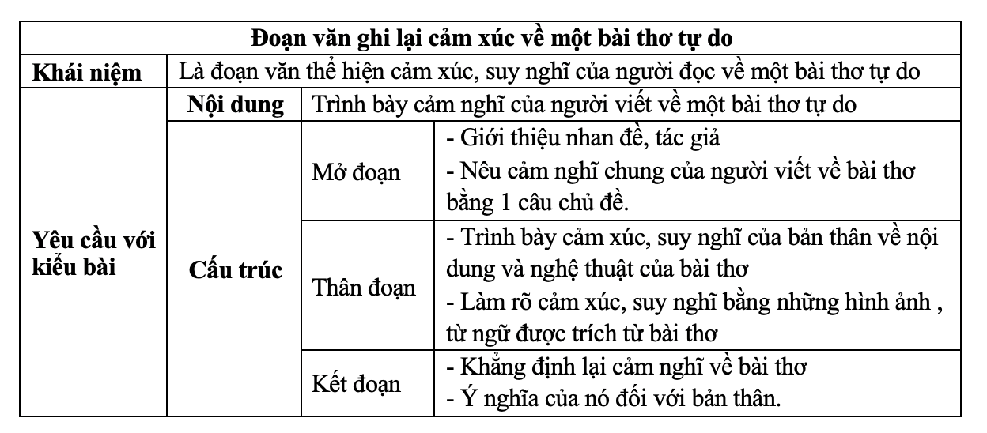

Hoạt động 2: Phân tích kiểu văn bản
a. Mục tiêu: Nắm được đặc điểm của kiểu văn bản đoạn văn ghi lại cảm xúc về một bài thơ tự do qua việc phân tích văn bản mẫu.
b. Nội dung: HS sử dụng SGK, chắt lọc kiến thức để tiến hành trả lời câu hỏi về văn bản mẫu.
c. Sản phẩm học tập: Kiến thức HS nắm được về đặc điểm của đoạn văn ghi lại cảm xúc về một bài thơ tự do sau khi trả lời các câu hỏi.
d. Tổ chức thực hiện:
HOẠT ĐỘNG CỦA GV – HS | DỰ KIẾN SẢN PHẨM
Bước 1: GV chuyển giao nhiệm vụ học tập  - GV yêu cầu HS quan sát đoạn văn, quan sát các câu được đánh số.  - GV mời HS đọc đoạn văn trước lớp yêu cầu cả lớp đọc thầm theo.  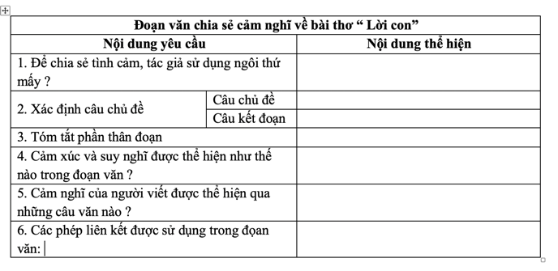  - GV chia lớp thành các nhóm, yêu cầu các nhóm thảo luận để trả lời câu hỏi liên quan đến đoạn văn mẫu ghi lại cảm xúc về bài thơ “ Lời con ”:  Bước 2: HS thực hiện nhiệm vụ học tập  - HS đọc đoạn văn và thảo luận nhóm để trả lời câu hỏi.  Bước 3: Báo cáo kết quả hoạt động và thảo luận  - GV mời đại diện 1 nhóm trình bày kết quả thảo luận trước lớp, các nhóm còn lại theo dõi và bổ sung ( nếu có )  Bước 4: Đánh giá kết quả thực hiện nhiệm vụ học tập  - GV nhận xét, đánh giá, chốt kiến thức. | II. Phân tích kiểu văn bản  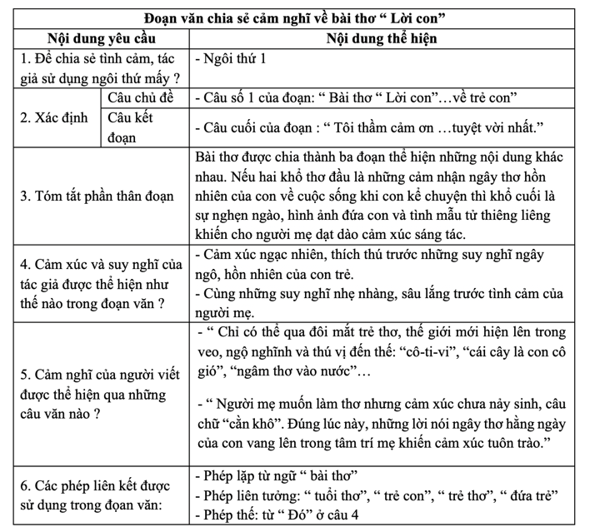
Hoạt động 3: Hướng dẫn quy trình viết
a. Mục tiêu: Nắm được các thao tác cần làm và viết được đoạn văn ghi lại cảm xúc về một bài thơ tự do
b. Nội dung: HS sử dụng SGK, chắt lọc kiến thức để tiến hành trả lời câu hỏi liên quan đến quy trình viết và viết được đoạn văn theo quy trình.
c. Sản phẩm học tập: bảng tóm tắt của học sinh
d. Tổ chức thực hiện:
HOẠT ĐỘNG CỦA GV – HS | DỰ KIẾN SẢN PHẨM
Nhiệm vụ 1: Chuẩn bị trước khi viết  Bước 1: GV chuyển giao nhiệm vụ học tập  Hs đọc đề bài trong sgk / 25  GV hướng dẫn HS thảo luận theo nhóm đôi để trả lời các câu hỏi sau:  - Trước khi viết, em hãy xác định:  + Thế nào là thể thơ tự do?  + Đoạn văn chia sẻ cảm nghĩ về một bài thơ tự do có đặc điểm gì về hình thức và nội dung ?  + Mục đích bài viết này là gì?  + Người đọc bài này có thể là ai?  + Với mục đích và người đọc đó, em sẽ lựa chọn nội dung và cách viết như thế nào?  - Qua đó, xác định các thao tác cần làm ở bước : Chuẩn bị trước khi viết và điền vào phiếu học tập.  Bước 2: HS thực hiện nhiệm vụ học tập  - HS lắng nghe GV đặt câu hỏi, suy nghĩ để trả lời.  Bước 3: Báo cáo kết quả hoạt động và thảo luận  - GV mời HS trả lời trước lớp, yêu cầu cả lớp nghe, nhận xét.  Bước 4: Đánh giá kết quả thực hiện nhiệm vụ học tập  - GV nhận xét, chốt:  + Mục đích của bài viết: trình bày cảm xúc về một bài thơ tự do  + Người đọc: thầy cô giáo, bạn bè…  🡪 Với mục đích và người đọc đó, chúng ta có thể lựa chọn nội dung và cách viết theo cách phối hợp, song song phân tích nội dung, sau đó là nghệ thuật của bài thơ.  + Xác định đề tài: thiên nhiên, gia đình, mái trường…  Nhiệm vụ 2: Tìm ý và lập dàn ý  Bước 1: GV chuyển giao nhiệm vụ học tập  - GV mời 2 HS đọc Bước 2: Tìm ý, lập dàn ý trong SGK (1 bạn đọc phần Tìm ý, 1 bạn đọc phần lập dàn ý).  - HS hoàn thành phiếu học tập ở bước 2 sau đó trao đổi với bạn bên cạnh để góp ý cho nhau.  Bước 2: HS thực hiện nhiệm vụ học tập  - HS đọc thông tin về Bước 2: Tìm ý, lập dàn ý trong SGK, sau đó hoàn thiện nội dung bước 2 ở phiếu học tập  Bước 3: Báo cáo kết quả hoạt động và thảo luận  - GV mời hai cặp HS đứng lên trình bày của nhóm mình sau khi đã thống nhất, yêu cầu cả lớp nghe, nhận xét.  Bước 4: Đánh giá kết quả thực hiện nhiệm vụ học tập  - GV nhận xét, đánh giá, chốt kiến thức.  Nhiệm vụ 3:Viết đoạn hoàn chỉnh  Bước 1: GV chuyển giao nhiệm vụ học tập  - GV yêu cầu HS viết bài. Và sử dụng bảng kiểm sgk 26 và 27 để tự kiểm tra lại bài của mình.  GV nhắc HS: Cần bám vào dàn ý đồng thời nhìn vào yêu cầu đối với đoạn văn để đảm bảo được yêu cầu.  Bước 2: HS thực hiện nhiệm vụ học tập  - HS lắng nghe yêu cầu của GV, sau đó viết bài.  Bước 3: Báo cáo kết quả hoạt động và thảo luận  - GV yêu cầu mỗi HS tự đọc lại bài của mình và dùng bảng kiểm để tự điều chỉnh đoạn văn.  Bước 4: Đánh giá kết quả thực hiện nhiệm vụ học tập  - GV nhận xét về mức độ hoàn thành nhiệm vụ học tập của HS trong thời gian viết do GV quy định và chốt nội dung trong phiếu học tập  Nhiệm vụ 4: Xem lại và chỉnh sửa, rút kinh nghiệm.  Bước 1: Chuyển giao nhiệm vụ  - GV yêu cầu HS trao đổi bài viết cho nhau theo nhóm đôi và dựa vào bảng kiểm trong SGK/tr.26 và 27 để đánh giá, nhận xét về bài viết của bạn.  Bước 2: Thực hiện nhiệm vụ học tập  - HS trao đổi bài viết cho nhau và nhận xét dựa vào bảng kiểm trong SGK/tr.26 và 27.  Bước 3: Báo cáo, thảo luận  - Một số HS đọc bài viết trước lớp, sau đó các HS khác chia sẻ, nhận xét về bài viết của bạn (dựa trên bảng kiểm).  Bước 4: Kết luận, nhận định  - GV đánh giá và nhận xét trên hai phương diện:  (1) Những ưu điểm cần phát huy và những điểm cần chỉnh sửa trong các bài viết.  (2) Cách nhận xét, đánh giá bài viết dựa vào bảng kiểm của HS (HS đã biết sử dụng bảng kiểm chưa? HS có nhận ra những ưu khuyết điểm của mình và các bạn hay không?)  Trong trường hợp HS chưa biết dùng bảng kiểm, GV sử dụng kĩ thuật nói to suy nghĩ để hướng dẫn HS sử dụng bảng kiểm và nhận xét.  - Gv chốt các bước ở nhiệm 4 để học sinh hoàn thiện phiếu học tập | III. Hướng dẫn quy trình viết  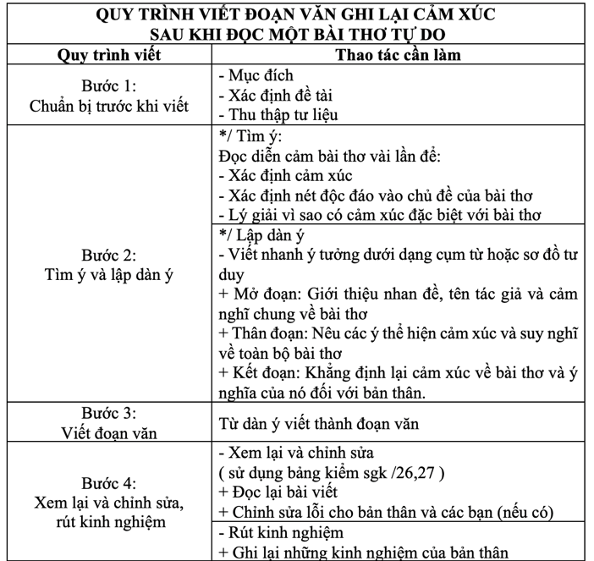

C. HOẠT ĐỘNG LUYỆN TẬP VÀ VẬN DỤNG
a. Mục tiêu:
- Nắm được đặc điểm của kiểu văn bản đoạn văn ghi lại cảm xúc về một bài thơ tự do qua việc phân tích văn bản mẫu.
- Biết chủ động , tích cực thực hiện những công việc của bản thân trong học tập
b. Sản phẩm: Đoạn văn được công bố của học sinh
c. Tổ chức thực hiện:
Hoạt động của GV và HS | Dự kiến sản phẩm
Bước 1: Chuyển giao nhiệm vụ  - Từ bài viết đã được đọc, chỉnh sửa và rút kinh nghiệm trên lớp, GV cho HS lựa chọn một trong hai nhiệm vụ ( có thể thực hiện ở nhà ):  (1) Sửa bài viết cho hoàn chỉnh và công bố.  (2) Viết đoạn văn ghi lại cảm xúc về một bài thơ tự do khác.  Bước 2: Thực hiện nhiệm vụ học tập  - HS về nhà thực hiện một trong hai nhiệm vụ trên và công bố bài viết. HS có thể công bố bài viết trên blog cá nhân, trên trang web của lớp, …  Bước 3: Báo cáo, thảo luận  - HS giới thiệu bài viết đã được chỉnh sửa và viết lại lần 2 ( nộp kèm với bản viết lần 1 để thấy rõ sự chỉnh sửa )  - Đoạn văn ghi lại cảm xúc về một bài thơ tự do đã chọn  Bước 4: Kết luận, nhận định  - Gv nhận xét về thái độ tích cực, chủ động và mức độ hoàn thành nhiệm vụ học tập của học sinh  - Gv nhận xét về kết quả thực hiện nhiệm vụ của học sinh: đánh giá sự tiến bộ về mặt kĩ năng viết đoạn văn ghi lại cảm xúc về một bài thơ tự do so với lần viết thứ nhất | - Bài viết đã được công bố của HS. HS có thể công bố bài viết trên blog cá nhân, trên trang web của lớp, …

IV. HỒ SƠ DẠY HỌC

- Phiếu học tập phần I: Tìm hiểu tri thức kiểu bài

Đoạn văn ghi lại cảm xúc về một bài thơ tự do
Khái niệm
Yêu cầu với  kiểu bài | Nội dung
 | Cấu trúc | Mở đoạn
 |  | Thân đoạn
 |  | Kết đoạn

- Phiếu học tập phần II: Phân tích kiểu văn bản

Đoạn văn chia sẻ cảm nghĩ về bài thơ “ Lời con”
Nội dung yêu cầu |  | Nội dung thể hiện
1. Để chia sẻ tình cảm, tác giả sử dụng ngôi thứ mấy ?
2. Xác định câu chủ đề | Câu chủ đề
 | Câu kết đoạn
3. Tóm tắt phần thân đoạn
4. Cảm xúc và suy nghĩ được thể hiện như thế nào trong đoạn văn ?
5. Cảm nghĩ của người viết được thể hiện qua những câu văn nào ?
6. Các phép liên kết được sử dụng trong đọan văn:

- Phiếu học tập phần III: Hướng dẫn quy trình viết

QUY TRÌNH VIẾT ĐOẠN VĂN GHI LẠI CẢM XÚC
SAU KHI ĐỌC MỘT BÀI THƠ TỰ DO
Quy trình viết | Thao tác cần làm
Bước 1:
Chuẩn bị trước khi viết
Bước 2:  Tìm ý và lập dàn ý | */ Tìm ý:  Đọc diễn cảm bài thơ vài lần để:  -  -  -
*/ Lập dàn ý
- Viết nhanh ý tưởng dưới dạng cụm từ hoặc sơ đồ tư duy
+ Mở đoạn:
+ Thân đoạn:
+ Kết đoạn:
Bước 3:
Viết đoạn văn
Bước 4:  Xem lại và chỉnh sửa,  rút kinh nghiệm | - Xem lại và chỉnh sửa
 | - Rút kinh nghiệm

